MUNICÍPIO DE CAMPO LIMPO PAULISTA - TERMO DE FOMENTO 02/2021
RELATÓRIO DE ACOMPANHAMENTO DAS ATIVIDADES DESENVOLVIDAS
AGOSTO/2025
Nº | ATIVIDADES |  | RESPONSÁVEL PELA AÇÃO | Nº DE ATENDIMENTOS PREVISTOS/ANO | INDICADORES REALIZADOS NO PERÍODO | MEIOS DE VERIFICAÇÃO | OBSERVAÇÃO
1 | Curso de treinamento em manejo de animais silvestres |  | Associação Mata Ciliar | 10 participantes | 0 | Lista de presença  Fotos  Ficha de avaliação | Os cursos foram realizados no dia 11 e 25 de outubro de 2023.
2 | Resgate de animais silvestres |  | Prefeitura | Ao menos 50 animais/ano | 22 |  | Pela prefeitura e/ou munícipes
3 | Recebimento e atendimento veterinário |  | Associação Mata Ciliar | Ao menos 50 animais/ano | 22 | Termo de entrada  Prontuário  Fotos
4 | Processo de reabilitação |  | Associação Mata Ciliar | Ao menos 20 animais/ano | 303 | Fichas de acompanhamento  Fotos
5 | Destinação | Óbitos | Associação Mata Ciliar | Ao menos 30 animais/ano | 11 | Ficha de destinação  Ficha de necrópsia  Fotos | Os óbitos incluem animais provenientes de outros meses
5 | Destinação | Cativeiro | Associação Mata Ciliar | Ao menos 30 animais/ano | 0 | Ficha de destinação  Ficha de necrópsia  Fotos | Os óbitos incluem animais provenientes de outros meses
6 | Soltura dos animais aptos |  | Associação Mata Ciliar | Dependem dos resultados da reabilitação estimados em 20% do número de animais recebidos | 0 | Ficha de destinação  Fotos | As solturas podem incluir animais de outros períodos

RELATÓRIO DE RECEBIMENTO DE ANIMAIS SILVESTRES PROVENIENTES DO MUNICÍPIO CAMPO LIMPO PAULISTA
RG | DATA DE ENTRADA | NOME POPULAR | NOME CIENTÍFICO
56348 | 16/08/2025 | Avoante | Zenaida auriculata
56374 | 19/08/2025 | Jabuti-piranga | Chelonoidis carbonaria
56387 | 20/08/2025 | Urubu-da-cabeça-preta | Coragyps atratus
56406 | 20/08/2025 | Jacu | Penelope obscura
56466 | 27/08/2025 | Gambá-de-orelha-preta | Didelphis aurita
56467 | 27/08/2025 | Gambá-de-orelha-preta | Didelphis aurita
56468 | 27/08/2025 | Gambá-de-orelha-preta | Didelphis aurita
56469 | 27/08/2025 | Gambá-de-orelha-preta | Didelphis aurita
56470 | 27/08/2025 | Gambá-de-orelha-preta | Didelphis aurita
56471 | 27/08/2025 | Gambá-de-orelha-preta | Didelphis aurita
56472 | 27/08/2025 | Gambá-de-orelha-preta | Didelphis aurita
56473 | 27/08/2025 | Gambá-de-orelha-preta | Didelphis aurita
56474 | 27/08/2025 | Gambá-de-orelha-preta | Didelphis aurita
56493 | 28/08/2025 | Sagui-de-tufo-preto | Callithrix penicillata
56530 | 29/08/2025 | Sagui-de-tufo-preto | Callithrix penicillata
56565 | 31/08/2025 | Coleirinho | Sporophila caerulescens
56566 | 31/08/2025 | Coleirinho | Sporophila caerulescens
56567 | 31/08/2025 | Coleirinho | Sporophila caerulescens
56568 | 31/08/2025 | Coleirinho | Sporophila caerulescens
56569 | 31/08/2025 | Coleirinho | Sporophila caerulescens
56570 | 31/08/2025 | Coleirinho | Sporophila caerulescens
56571 | 31/08/2025 | Papa-capim-preto-e-branco | Sporophila luctuosa
TOTAL: 22 ANIMAIS

TABELA RESUMO

CLASSE | Nº DE ANIMAIS | %
Aves | 10 | 45
Mamíferos | 11 | 50
Répteis | 1 | 5
TOTAL | 22 | 100%

RELAÇÃO DE ÓBITOS DE ANIMAIS SILVESTRES

RG | DATA DE ENTRADA | NOME POPULAR | NOME CIENTÍFICO | DESTINO | DATA DE SAÍDA
56348 | 16/08/2025 | Avoante | Zenaida auriculata | OBITO | 18/08/2025
56466 | 27/08/2025 | Gambá-de-orelha-preta | Didelphis aurita | OBITO | 27/08/2025
56467 | 27/08/2025 | Gambá-de-orelha-preta | Didelphis aurita | OBITO | 27/08/2025
56468 | 27/08/2025 | Gambá-de-orelha-preta | Didelphis aurita | OBITO | 27/08/2025
56469 | 27/08/2025 | Gambá-de-orelha-preta | Didelphis aurita | OBITO | 27/08/2025
56470 | 27/08/2025 | Gambá-de-orelha-preta | Didelphis aurita | OBITO | 27/08/2025
56471 | 27/08/2025 | Gambá-de-orelha-preta | Didelphis aurita | OBITO | 27/08/2025
56472 | 27/08/2025 | Gambá-de-orelha-preta | Didelphis aurita | OBITO | 27/08/2025
56473 | 27/08/2025 | Gambá-de-orelha-preta | Didelphis aurita | OBITO | 27/08/2025
56474 | 27/08/2025 | Gambá-de-orelha-preta | Didelphis aurita | OBITO | 27/08/2025
56530 | 29/08/2025 | Sagui-de-tufo-preto | Callithrix penicillata | OBITO | 30/08/2025
TOTAL: 11 ANIMAIS

TABELA RESUMO

CLASSE | Nº DE ANIMAIS | %
Aves | 1 | 9
Mamíferos | 10 | 91
Répteis | 0 | 0
TOTAL | 11 | 100%

ANIMAIS SILVESTRES PROVENIENTES DO MUNICÍPIO CAMPO LIMPO PAULISTA QUE PERMANECEM EM PROCESSO DE REABILITAÇÃO

RG | DATA DE ENTRADA | NOME POPULAR | NOME CIENTÍFICO
36316 | 03/01/2022 | Pintagol | Spinus magellanicus
36317 | 03/01/2022 | Pintagol | Spinus magellanicus
36318 | 03/01/2022 | Patativa | Sporophila plumbea
36320 | 03/01/2022 | Pixoxó | Sporophila frontalis
36321 | 03/01/2022 | Azulão | Cyanoloxia brissonii
36322 | 03/01/2022 | Cardeal-do-nordeste | Paroaria dominicana
37328 | 27/02/2022 | Corujinha-do-mato | Megascops choliba
38989 | 04/07/2022 | Suindara | Tyto furcata
40431 | 14/10/2022 | Gambá-de-orelha-preta | Didelphis aurita
40817 | 01/11/2022 | Corujinha-do-mato | Megascops choliba
41555 | 08/12/2022 | Avoante | Zenaida auriculata
43931 | 04/06/2023 | Sagui-de-tufo-preto | Callithrix penicillata
44415 | 23/07/2023 | Canário-da-terra | Sicalis flaveola
44447 | 31/07/2023 | Bigodinho | Sporophila lineola
44587 | 16/08/2023 | Trinca-ferro | Saltator similis
44588 | 16/08/2023 | Trinca-ferro | Saltator similis
44590 | 16/08/2023 | Trinca-ferro | Saltator similis
44592 | 16/08/2023 | Trinca-ferro | Saltator similis
44593 | 16/08/2023 | Trinca-ferro | Saltator similis
44594 | 16/08/2023 | Trinca-ferro | Saltator similis
44595 | 16/08/2023 | Trinca-ferro | Saltator similis
44596 | 16/08/2023 | Trinca-ferro | Saltator similis
44598 | 16/08/2023 | Azulão | Cyanoloxia brissonii
44616 | 16/08/2023 | Coleirinho | Sporophila caerulescens
44617 | 16/08/2023 | Coleirinho | Sporophila caerulescens
45067 | 17/09/2023 | Sagui-de-tufo-preto | Callithrix penicillata
45891 | 11/10/2023 | Carcará | Caracara plancus
46175 | 21/10/2023 | Sagui-de-tufo-preto | Callithrix penicillata
46336 | 30/10/2023 | Corujinha-do-mato | Megascops choliba
46383 | 01/11/2023 | Bem-te-vi | Pitangus sulphuratus
46430 | 02/11/2023 | Tico-tico | Zonotrichia capensis
46611 | 11/11/2023 | Maitaca-verde | Pionus maximiliani
46961 | 29/11/2023 | Coleirinho | Sporophila caerulescens
46967 | 29/11/2023 | Azulão | Cyanoloxia brissonii
47178 | 10/12/2023 | Coleirinho | Sporophila caerulescens
47179 | 10/12/2023 | Coleirinho | Sporophila caerulescens
47228 | 12/12/2023 | Azulão | Cyanoloxia brissonii
47229 | 12/12/2023 | Azulão | Cyanoloxia brissonii
47230 | 12/12/2023 | Coleirinho | Sporophila caerulescens
47231 | 12/12/2023 | Coleirinho | Sporophila caerulescens
47232 | 12/12/2023 | Coleirinho | Sporophila caerulescens
47233 | 12/12/2023 | Canário-da-terra | Sicalis flaveola
47234 | 12/12/2023 | Trinca-ferro | Saltator similis
47235 | 12/12/2023 | Trinca-ferro | Saltator similis
47236 | 12/12/2023 | Trinca-ferro | Saltator similis
47237 | 12/12/2023 | Trinca-ferro | Saltator similis
47238 | 12/12/2023 | Trinca-ferro | Saltator similis
47239 | 12/12/2023 | Trinca-ferro | Saltator similis
47240 | 12/12/2023 | Trinca-ferro | Saltator similis
47241 | 12/12/2023 | Trinca-ferro | Saltator similis
47242 | 12/12/2023 | Trinca-ferro | Saltator similis
47243 | 12/12/2023 | Trinca-ferro | Saltator similis
47245 | 12/12/2023 | Trinca-ferro | Saltator similis
47247 | 12/12/2023 | Trinca-ferro | Saltator similis
47248 | 12/12/2023 | Trinca-ferro | Saltator similis
47249 | 12/12/2023 | Trinca-ferro | Saltator similis
47250 | 12/12/2023 | Trinca-ferro | Saltator similis
47251 | 12/12/2023 | Trinca-ferro | Saltator similis
47252 | 12/12/2023 | Trinca-ferro | Saltator similis
47253 | 12/12/2023 | Trinca-ferro | Saltator similis
47254 | 12/12/2023 | Jabuti-piranga | Chelonoidis carbonaria
47283 | 13/12/2023 | Avoante | Zenaida auriculata
47382 | 20/12/2023 | Coruja-buraqueira | Athene cunicularia
47472 | 25/12/2023 | Gambá-de-orelha-branca | Didelphis albiventris
47519 | 28/12/2023 | Jabuti-piranga | Chelonoidis carbonaria
47562 | 30/12/2023 | Tico-tico | Zonotrichia capensis
47687 | 07/01/2024 | Sanhaço-cinzento | Thraupis sayaca
47753 | 10/01/2024 | Canário-da-terra | Sicalis flaveola
47754 | 10/01/2024 | Canário-da-terra | Sicalis flaveola
47755 | 10/01/2024 | Canário-da-terra | Sicalis flaveola
47756 | 10/01/2024 | Canário-da-terra | Sicalis flaveola
47757 | 10/01/2024 | Canário-da-terra | Sicalis flaveola
47758 | 10/01/2024 | Canário-da-terra | Sicalis flaveola
47812 | 12/01/2024 | Urubu-de-cabeça-preta | Coragyps atratus
47855 | 14/01/2024 | Gambá-de-orelha-branca | Didelphis albiventris
47856 | 14/01/2024 | Gambá-de-orelha-branca | Didelphis albiventris
47857 | 14/01/2024 | Gambá-de-orelha-branca | Didelphis albiventris
47875 | 15/01/2024 | Coleirinho | Sporophila caerulescens
47876 | 15/01/2024 | Coleirinho | Sporophila caerulescens
47877 | 15/01/2024 | Coleirinho | Sporophila caerulescens
47878 | 15/01/2024 | Periquitão-maracanã | Psittacara leucophthalmus
47879 | 15/01/2024 | Periquitão-maracanã | Psittacara leucophthalmus
47880 | 15/01/2024 | Periquitão-maracanã | Psittacara leucophthalmus
47882 | 15/01/2024 | Periquitão-maracanã | Psittacara leucophthalmus
47964 | 18/01/2024 | Jabuti-piranga | Chelonoidis carbonaria
47965 | 18/01/2024 | Jabuti-piranga | Chelonoidis carbonaria
48137 | 28/01/2024 | Jabuti-piranga | Chelonoidis carbonaria
48474 | 20/02/2024 | Periquitão-maracanã | Psittacara leucophthalmus
48566 | 24/02/2024 | Jabuti-piranga | Chelonoidis carbonaria
48579 | 25/02/2024 | Bem-te-vi | Pitangus sulphuratus
49207 | 16/04/2024 | Periquitão-maracanã | Psittacara leucophthalmus
49503 | 11/06/2024 | Periquitão-maracanã | Psittacara leucophthalmus
49567 | 23/06/2024 | Canário-da-terra | Sicalis flaveola
49638 | 01/07/2024 | Sagui-de-tufo-preto | Callithrix penicillata
49662 | 05/07/2024 | Chupim | Molothrus bonariensis
49664 | 05/07/2024 | Encontro | Icterus pyrrhopterus
49915 | 14/08/2024 | Jabuti | Chelonoidis carbonaria
49936 | 16/08/2024 | Beija-flor-tesoura | Eupetomena macroura
50171 | 04/09/2024 | Coleirinho Paulista | Sporophila caerulescens
50293 | 10/09/2024 | Veado-catingueiro | Subulo gouazoubira
50328 | 11/09/2024 | Sanhaço-verde | Thraupis palmarum
50359 | 13/09/2024 | Azulão | Cyanoloxia brissonii
50360 | 13/09/2024 | Papa-capim | Sporophila nigricollis
50361 | 13/09/2024 | Trinca-ferro-verdadeiro | Saltator similis
50395 | 15/09/2024 | Periquitão-maracanã | Psittacara leucophthalmus
50399 | 15/09/2024 | Carcará | Caracara plancus
50670 | 24/09/2024 | Gambá-de-orelha-branca | Didelphis albiventris
50671 | 24/09/2024 | Gambá-de-orelha-branca | Didelphis albiventris
50672 | 24/09/2024 | Gambá-de-orelha-branca | Didelphis albiventris
50713 | 24/09/2024 | Jabuti-piranga | Chelonoidis carbonaria
50986 | 03/10/2024 | Gambá-de-orelha-branca | Didelphis albiventris
50987 | 03/10/2024 | Gambá-de-orelha-branca | Didelphis albiventris
50988 | 03/10/2024 | Gambá-de-orelha-branca | Didelphis albiventris
50989 | 03/10/2024 | Gambá-de-orelha-branca | Didelphis albiventris
50990 | 03/10/2024 | Gambá-de-orelha-branca | Didelphis albiventris
50991 | 03/10/2024 | Gambá-de-orelha-branca | Didelphis albiventris
51122 | 07/10/2024 | Gambá-de-orelha-branca | Didelphis albiventris
51123 | 07/10/2024 | Gambá-de-orelha-branca | Didelphis albiventris
51215 | 09/10/2024 | Gambá-de-orelha-branca | Didelphis albiventris
51216 | 09/10/2024 | Gambá-de-orelha-branca | Didelphis albiventris
51218 | 09/10/2024 | Gambá-de-orelha-branca | Didelphis albiventris
51337 | 11/10/2024 | Periquito-do-encontro-amarelo | Brotogeris chiriri
51365 | 12/10/2024 | Gambá-de-orelha-preta | Didelphis aurita
51370 | 12/10/2024 | Gambá-de-orelha-preta | Didelphis aurita
51401 | 12/10/2024 | Cuíca | Marmosops paulensis
51449 | 14/10/2024 | Periquito-rico | Brotogeris tirica
51565 | 16/10/2024 | Gambá-de-orelha-branca | Didelphis albiventris
51625 | 17/10/2024 | Gambá-de-orelha-preta | Didelphis aurita
51757 | 22/10/2024 | Gambá-de-orelha-branca | Didelphis albiventris
51759 | 22/10/2024 | Maitaca-de-cabeça-azul | Pionus menstruus
51763 | 22/10/2024 | Gambá-de-orelha-branca | didelphis albiventris
51869 | 25/10/2024 | Jabuti-piranga | Chelonoidis carbonaria
51870 | 25/10/2024 | Jabuti-piranga | Chelonoidis carbonaria
51871 | 25/10/2024 | Jabuti-piranga | Chelonoidis carbonaria
51872 | 25/10/2024 | Jabuti-piranga | Chelonoidis carbonaria
51893 | 26/10/2024 | Coleirinho | Sporophila caerulescens
51895 | 26/10/2024 | Coleirinho | Sporophila caerulescens
51896 | 26/10/2024 | Coleirinho | Sporophila caerulescens
51897 | 26/10/2024 | Coleirinho | Sporophila caerulescens
51898 | 26/10/2024 | Coleirinho | Sporophila caerulescens
51900 | 26/10/2024 | Coleirinho | Sporophila caerulescens
51901 | 26/10/2024 | Coleirinho | Sporophila caerulescens
51902 | 26/10/2024 | Coleirinho | Sporophila caerulescens
51903 | 26/10/2024 | Coleirinho | Sporophila caerulescens
51928 | 28/10/2024 | Urubu-de-cabeça-preta | Coragyps atratus
51949 | 29/10/2024 | Periquito-rico | Brotogeris tirica
52002 | 31/10/2024 | Sabiá-laranjeira | Turdus rufiventris
52003 | 31/10/2024 | Sabiá-laranjeira | Turdus rufiventris
52004 | 31/10/2024 | Sabiá-laranjeira | Turdus rufiventris
52380 | 17/11/2024 | Periquitão-maracanã | Psittacara leucophthalmus
52472 | 21/11/2024 | Corujinha-do-mato | Megascops choliba
52642 | 26/11/2024 | Gambá-de-orelha-preta | Didelphis aurita
52685 | 28/11/2024 | Periquitão-maracanã | Psittacara leucophthalmus
52885 | 06/12/2024 | Periquitão-maracanã | Psittacara leucophthalmus
52930 | 09/12/2024 | Coleirinho | Sporophila caerulescens
52961 | 11/12/2024 | Coruja-orelhuda | Asio clamator
53095 | 17/12/2024 | Sagui-de-tufo-preto | Callithrix penicillata
53150 | 20/12/2024 | Corujinha-do-mato | Megascops choliba
53261 | 27/12/2024 | Corujinha-do-mato | Megascops choliba
53282 | 29/12/2024 | Gambá-de-orelha-branca | Didelphis albiventris
53283 | 29/12/2024 | Gambá-de-orelha-branca | Didelphis albiventris
53389 | 03/01/2025 | Gambá-de-orelha-branca | Didelphis albiventris
53390 | 03/01/2025 | Gambá-de-orelha-branca | Didelphis albiventris
53391 | 03/01/2025 | Gambá-de-orelha-branca | Didelphis albiventris
53411 | 04/01/2025 | Seriema | Cariama cristata
53427 | 05/01/2025 | Coleirinho | Sporophila caerulescens
53437 | 06/01/2025 | Coruja-orelhuda | Asio clamator
53438 | 06/01/2025 | Periquitão-maracanã | Psittacara leucophthalmus
53578 | 13/01/2025 | Gambá-de-orelha-preta | Didelphis aurita
53579 | 13/01/2025 | Gambá-de-orelha-preta | Didelphis aurita
53580 | 13/01/2025 | Gambá-de-orelha-preta | Didelphis aurita
53581 | 13/01/2025 | Gambá-de-orelha-preta | Didelphis aurita
53582 | 13/01/2025 | Gambá-de-orelha-preta | Didelphis aurita
53583 | 13/01/2025 | Gambá-de-orelha-preta | Didelphis aurita
53584 | 13/01/2025 | Gambá-de-orelha-preta | Didelphis aurita
53616 | 15/01/2025 | Jabuti-piranga | Chelonoidis carbonaria
53617 | 15/01/2025 | Jabuti-piranga | Chelonoidis carbonaria
53618 | 15/01/2025 | Jabuti-piranga | Chelonoidis carbonaria
53619 | 15/01/2025 | Jabuti-piranga | Chelonoidis carbonaria
53620 | 15/01/2025 | Jabuti-piranga | Chelonoidis carbonaria
53643 | 16/01/2025 | Gambá-de-orelha-preta | Didelphis aurita
53651 | 16/01/2025 | Maritaca | Psittacara leucophthalmus
53653 | 16/01/2025 | Maritaca | Psittacara leucophthalmus
53654 | 16/01/2025 | Bem-te-vi | Pitangus sulphuratus
53701 | 17/01/2025 | Coleirinho | Sporophila caerulescens
53907 | 28/01/2025 | Gambá-de-orelha-branca | Didelphis albiventris
53908 | 28/01/2025 | Gambá-de-orelha-branca | Didelphis albiventris
53915 | 28/01/2025 | Gambá-de-orelha-branca | Didelphis albiventris
53934 | 30/01/2025 | Gambá-de-orelha-preta | Didelphis aurita
54058 | 03/02/2025 | Arara canindé | Ara ararauna
54272 | 12/02/2025 | Maritaca | Psittacara leucophthalmus
54315 | 15/02/2025 | Bem-te-vi | Pitangus sulphuratus
54337 | 17/02/2025 | Rolinha | Columbina talpacoti
54387 | 19/02/2025 | Saracura | Aramides cajaneus
54446 | 21/02/2025 | Maritaca | Psittacara leucophthalmus
54447 | 21/02/2025 | Maritaca | Psittacara leucophthalmus
54449 | 21/02/2025 | Maritaca | Psittacara leucophthalmus
54450 | 21/02/2025 | Maritaca | Psittacara leucophthalmus
54452 | 21/02/2025 | Pássaro-preto | Gnorimopsar chopi
54453 | 21/02/2025 | Pássaro-preto | Gnorimopsar chopi
54486 | 23/02/2025 | Maritaca | Psittacara leucophthalmus
54487 | 23/02/2025 | Maritaca | Psittacara leucophthalmus
54530 | 25/02/2025 | Maritaca | Psittacara leucophthalmus
54542 | 26/02/2025 | Gambá-de-orelha-preta | Didelphis albiventris
54631 | 01/03/2025 | Maritaca | Psittacara leucophthalmus
54632 | 01/03/2025 | Maritaca | Psittacara leucophthalmus
54637 | 02/03/2025 | Maritaca | Psittacara leucophthalmus
54638 | 02/03/2025 | Maritaca | Psittacara leucophthalmus
54676 | 04/03/2025 | Jabuti-piranga | Chelonoidis carbonaria
54697 | 05/03/2025 | Jabuti-piranga | Chelonoidis carbonaria
54751 | 07/03/2025 | Maritaca | Psittacara leucophthalmus
54846 | 12/03/2025 | Avoante | Zenaida auriculata
54872 | 13/03/2025 | Papagaio-verdadeiro | Amazona aestiva
54886 | 14/03/2025 | Urutau | Nyctibius griseus
55225 | 02/04/2025 | Trinca-ferro | Saltator similis
55226 | 02/04/2025 | Trinca-ferro | Saltator similis
55227 | 02/04/2025 | Trinca-ferro | Saltator similis
55228 | 02/04/2025 | Trinca-ferro | Saltator similis
55229 | 02/04/2025 | Coleirinho | Sporophila caerulescens
55230 | 02/04/2025 | Coleirinho | Sporophila caerulescens
55322 | 13/04/2025 | Gambá-de-orelha-preta | Didelphis aurita
55323 | 13/04/2025 | Bem-te-vi | Pitangus sulphuratus
55357 | 17/04/2025 | Sabiá-laranjeira | Turdus leucomelas
55469 | 30/04/2025 | Avoante | Zenaida auriculata
55732 | 05/06/2025 | Papa-capim | Sporophila nigricollis
55733 | 05/06/2025 | Papa-capim | Sporophila nigricollis
55734 | 05/06/2025 | Papa-capim | Sporophila nigricollis
55735 | 05/06/2025 | Papa-capim | Sporophila nigricollis
55736 | 05/06/2025 | Caboclo | Sporophila bouvreuil
55737 | 05/06/2025 | Caboclo | Sporophila bouvreuil
55738 | 05/06/2025 | Caboclo | Sporophila bouvreuil
55739 | 05/06/2025 | Caboclo | Sporophila bouvreuil
55740 | 05/06/2025 | Cambacica | Coereba flaveola
55741 | 05/06/2025 | Azulão | Cyanocompsa brissonii
55742 | 05/06/2025 | Azulão | Cyanocompsa brissonii
55743 | 05/06/2025 | Trinca-ferro | Saltator similis
55744 | 05/06/2025 | Trinca-ferro | Saltator similis
55745 | 05/06/2025 | Trinca-ferro | Saltator similis
55746 | 05/06/2025 | Tico-tico | Zonotrichia capensis
55747 | 05/06/2025 | Tico-tico | Zonotrichia capensis
55748 | 05/06/2025 | Tico-tico | Zonotrichia capensis
55749 | 05/06/2025 | Sabiá-laranjeira | Turdus leucomelas
55750 | 05/06/2025 | Sabiá-laranjeira | Turdus leucomelas
55751 | 05/06/2025 | Sabiá-laranjeira | Turdus leucomelas
55752 | 05/06/2025 | Sabiá-laranjeira | Turdus leucomelas
55753 | 05/06/2025 | Sabiá-poca | Turdus amaurochalinus
55754 | 05/06/2025 | Sabiá-poca | Turdus amaurochalinus
55755 | 05/06/2025 | Sabiá-poca | Turdus amaurochalinus
55756 | 05/06/2025 | Sabiá-barranco | Turdus leucomelas
55757 | 05/06/2025 | Sabiá-barranco | Turdus leucomelas
55758 | 05/06/2025 | Sanhaço-cinzento | Tangara sayaca
55759 | 05/06/2025 | Tiziu | Volatinia jacarina
55760 | 05/06/2025 | Tiziu | Volatinia jacarina
55761 | 05/06/2025 | Encontro | Icterus pyrrhopterus
55762 | 05/06/2025 | Encontro | Icterus pyrrhopterus
55763 | 05/06/2025 | Encontro | Icterus pyrrhopterus
55764 | 05/06/2025 | Chapim | Parus major
55765 | 05/06/2025 | Chapim | Parus major
55766 | 05/06/2025 | Chapim | Parus major
55767 | 05/06/2025 | Cardeal-do-nordeste | Paroaria dominicana
55768 | 05/06/2025 | Cardeal-do-nordeste | Paroaria dominicana
55769 | 05/06/2025 | Cardeal-do-nordeste | Paroaria dominicana
55770 | 05/06/2025 | Cardeal-do-nordeste | Paroaria dominicana
55771 | 05/06/2025 | Pássaro-preto | Gnorimopsar chopi
55772 | 05/06/2025 | Pintassilgo | Carduelis atrata
55773 | 05/06/2025 | Pintassilgo | Carduelis atrata
55774 | 05/06/2025 | Pintassilgo | Carduelis atrata
55776 | 05/06/2025 | Coleirinho | Sporophila caerulescens
55777 | 05/06/2025 | Coleirinho | Sporophila caerulescens
55778 | 05/06/2025 | Coleirinho | Sporophila caerulescens
55779 | 05/06/2025 | Coleirinho | Sporophila caerulescens
55780 | 05/06/2025 | Coleirinho | Sporophila caerulescens
55781 | 05/06/2025 | Coleirinho | Sporophila caerulescens
55782 | 05/06/2025 | Coleirinho | Sporophila caerulescens
55783 | 05/06/2025 | Coleirinho | Sporophila caerulescens
55784 | 05/06/2025 | Coleirinho | Sporophila caerulescens
55785 | 05/06/2025 | Coleirinho | Sporophila caerulescens
55786 | 05/06/2025 | Coleirinho | Sporophila caerulescens
55787 | 05/06/2025 | Coleirinho | Sporophila caerulescens
55788 | 05/06/2025 | Coleirinho | Sporophila caerulescens
55789 | 05/06/2025 | Coleirinho | Sporophila caerulescens
55790 | 05/06/2025 | Coleirinho | Sporophila caerulescens
55791 | 05/06/2025 | Coleirinho | Sporophila caerulescens
55792 | 05/06/2025 | Coleirinho | Sporophila caerulescens
55793 | 05/06/2025 | Coleirinho | Sporophila caerulescens
55797 | 06/06/2025 | Bicho-preguiça | Bradypus variegatus
55831 | 11/06/2025 | Teiú
55938 | 12/06/2025 | Sagui-de-tufo-preto | Callithrix penicillata
56027 | 27/06/2025 | Tucano-toco | Ramphastos toco
56158 | 24/07/2025 | Gambá-de-orelha-branca | Didelphis albiventris
56374 | 19/08/2025 | Jabuti-piranga | Chelonoidis carbonaria
56387 | 20/08/2025 | Urubu-da-cabeça-preta | Coragyps atratus
56406 | 20/08/2025 | Jacu | Penelope obscura
56493 | 28/08/2025 | Sagui-de-tufo-preto | Callithrix penicillata
56565 | 31/08/2025 | Coleirinho | Sporophila caerulescens
56566 | 31/08/2025 | Coleirinho | Sporophila caerulescens
56567 | 31/08/2025 | Coleirinho | Sporophila caerulescens
56568 | 31/08/2025 | Coleirinho | Sporophila caerulescens
56569 | 31/08/2025 | Coleirinho | Sporophila caerulescens
56570 | 31/08/2025 | Coleirinho | Sporophila caerulescens
56571 | 31/08/2025 | Papa-capim-preto-e-branco | Sporophila luctuosa
TOTAL: 303 ANIMAIS

RELATÓRIO FOTOGRÁFICO DE ANIMAIS SILVESTRES NO MÊS DE AGOSTO DO MUNICÍPIO DE CAMPO LIMPO PAULISTA


(56348) Avoante, filhote, caiu de um coqueiro. Entregue pela GM Campo Limpo Paulista no dia 16-08-2025

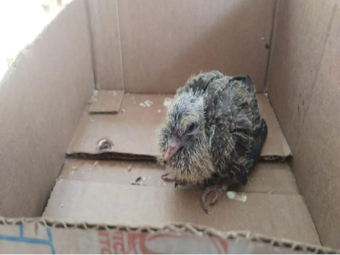
(56348) Avoante

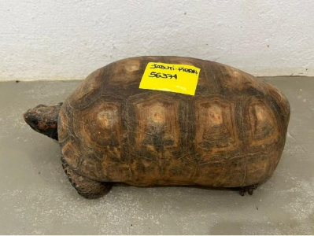
(56374) Jabuti-piranga, encontrado no viveiro Figueira Branca. Entregue pela PM de Campo Limpo Paulista no dia 19-08-2025

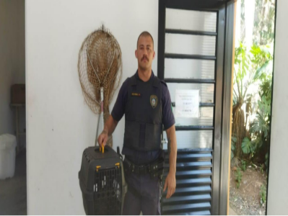
(56387) Urubu, ferida extensão, aberta e infeccionada e com miíases na região do raio-ulna. Entregue pela GM Campo Limpo Paulista no dia 20-08-2025

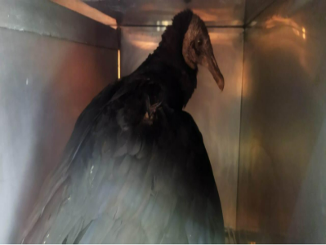
(56387) Urubu

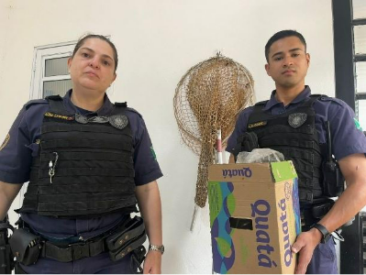
(56466) Gambá-de-orelha-preta, mãe atacada por cão e entregue em óbito. Entregue pela GCM Campo Limpo Paulista no dia 27-08-2025

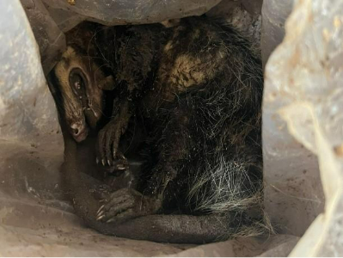
(56466) Gambá-de-orelha-preta

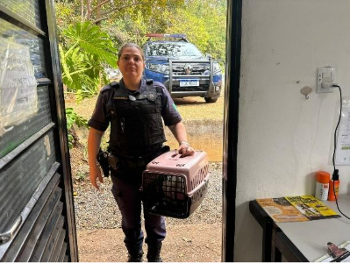
(56467 até 56474) Gambá-de-orelha-preta, filhotes. Mãe morta por cachorro. Entregues pela GCM Campo Limpo Paulista no dia 27-08-2025

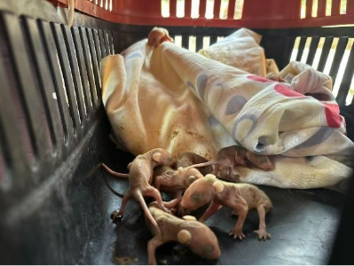
(56467 até 56474) Gambá-de-orelha-preta

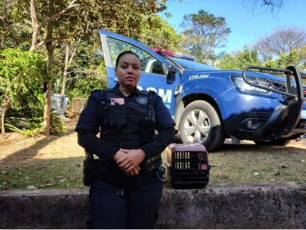
(56493) Sagui-de-tufo-preto, encontrado dentro de comércio. Entregue pela GCM Campo Limpo Paulista no dia 28-08-2025

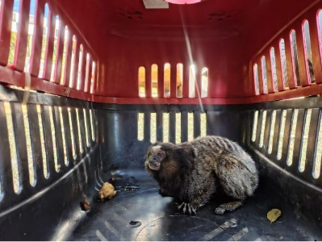
(56493) Sagui-de-tufo-preto

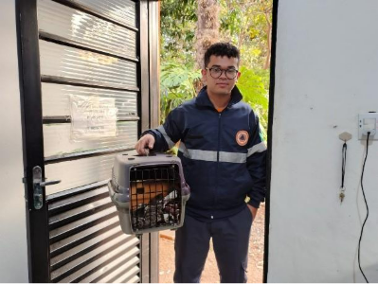
(56530) Sagui-de-tufo-preto, ataque de cão. Entregue pela Defesa civil de Campo Limpo Paulista no dia 29-08-2025

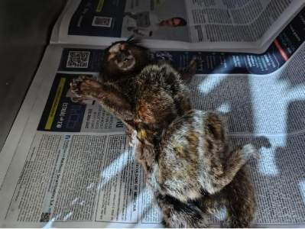
(56530) Sagui-de-tufo-preto

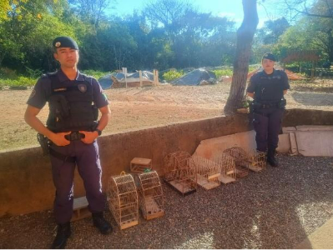
(56565 até 56570) Coleirinho e (56571) Papa-capim, apreensão realizada pela GCM Campo Limpo Paulista no dia 31-08-2025

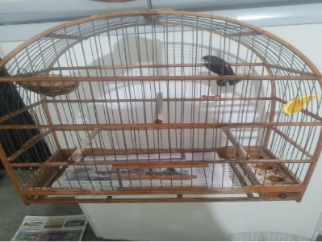
(5656) Coleirinho

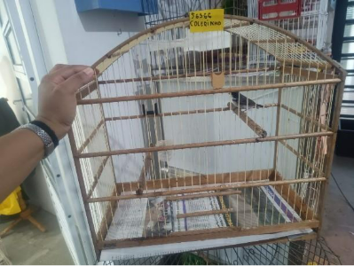
(56566) Coleirinho

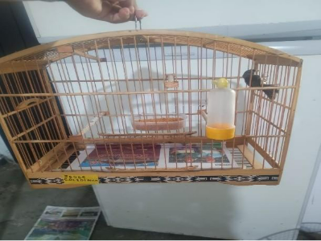
(56567) Coleirinho

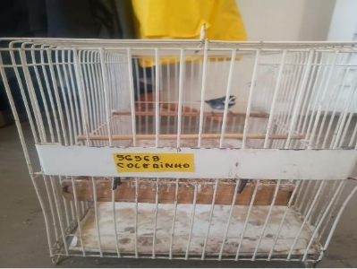
(56568) Coleirinho

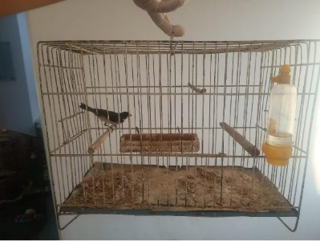
(56569) Coleirinho

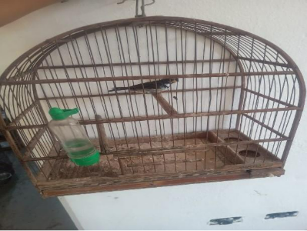
(56570) Coleirinho

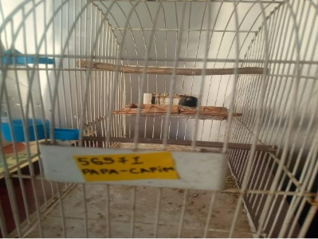
(56571) Papa-capim

